Муниципальное автономное дошкольное образовательное учреждение

«Детский сад №62 комбинированного вида» Кировского района города Казани

**КОНСПЕКТ**

Непосредственно образовательной деятельности

**В гостях у Амины апы**

**Образовательная область «Познавательное развитие»:** развитие интересов детей, любознательности и познавательной мотивации; формирование познавательных действий, становление сознания; развитие воображения и творческой активности; формирование первичных представлений обобъектах окружающего мира, о свойствах и отношениях объектов окружающего мира (интеграция: коммуникация, чтение художественной литературы, музыка, художественное творчество: аппликация)

**II младшая группа (3-4 года)**

Воспитатель:

Ахметзянова Римма Завдатовна

Казань-2014

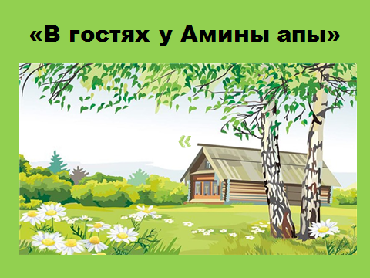

**Программное содержание.** Закрепить знания детей о домашних животных, о пользе, которую они приносят. Познакомить с и их детенышами; способствовать воспитанию звуковой выразительности речи: произношению звукоподражаний; воспитывать любовь к домашним животным и желание проявлять о них заботу, самостоятельность в выполнении задания; развивать мелкую моторику.

**Материал.** Мультимедийная презентация «В гостях у Амины апы»; заготовки для аппликации: 2 ведра из картона, вырезанные из цветной бумаги узор татарского орнамента, клей, кисточки, салфетки.

**Ход образовательной деятельности.** Дети стоят полукругом. Стук в дверь. Заходит Амина апа.

- Здравствуйте, ребятушки! Исәнмесез балалар! Я Амина апа! Приехала к Вам издалека. Как красиво и уютно у Вас…А вот солнышка почему-то не видно, и от этого становится немного грустно…давайте вместе с вами позовем его…

Пальчиковая игра «Солнышко проснулось»

|  |  |
| --- | --- |
| Утро настанет, | наклонить голову, подложить сложенные ладони под голову |
| Солнышко встанет. | Потянуться |
| Просыпайтесь, ручки, | Вытянуть руки вперёд |
| Просыпайтесь, пальчики, | Пошевелить пальчиками |
| Разбудите маленьких | Потопать ногами |
| Девочек и мальчиков | Похлопать в ладоши. |

- А теперь, мои дорогие, я хочу пригласить Вас в гости. - Хотите? (ответ детей). Только живу я далеко в деревне. Давайте сядем в поезд и поедем…

(дети имитируют поезд, под татарскую плясовую музыкуделают круг и останавливаются возле мультимедийной презентации, где изображен домик).

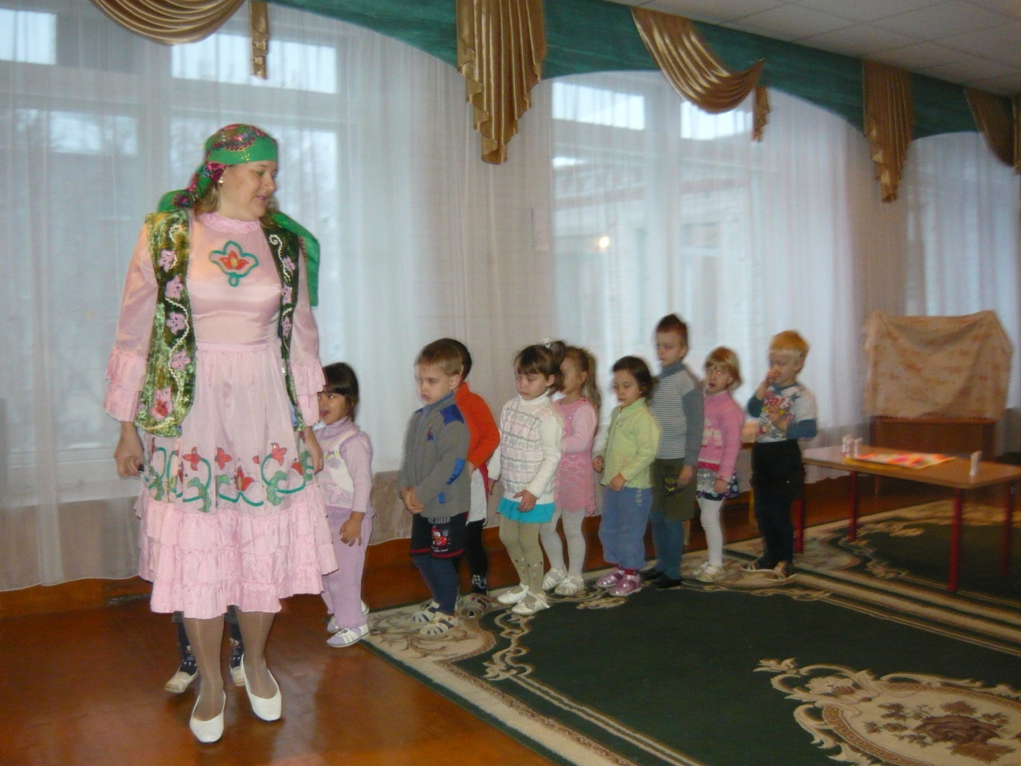

- Это мой дом… А во дворе у меня живут «домашние» (выделить) животные. А Вы знаете, почему их называют «домашними»? (ответы детей)

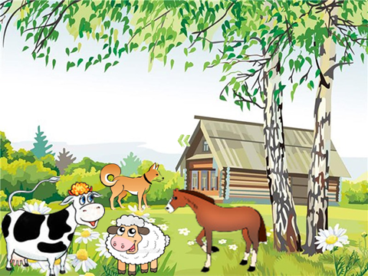

- Правильно они живут рядом с домом и у них есть хозяева. Я ухаживаю за ними: кормлю, пою, а они за это приносят мне пользу.

Посмотрите, кто это? *Ответы детей:* Корова! Ребята, а как она мычит? *Ответы детей:* Му! А какую пользу приносит корова? Правильно, корова дает молоко, из молока делают сыр, творог…(*ответы детей)* А чем же я ее кормлю? *(ответы детей) травкой, сеном…*Молодцы, ребята!

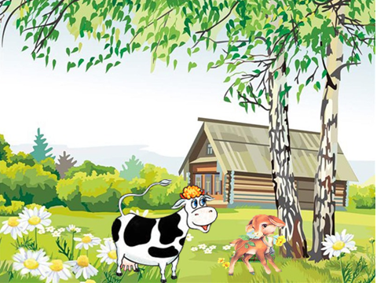

У животных, как у людей есть дети, у моей коровы “Звездочки” (“Йолдыз”) тоже недавно родился ***Теленок.*** *(Дети повторяют слово “теленок”).* Вот он!!! А зовут ее “Ялкын” – “Искорка”(*Обращает внимание на то, что корова большая, теленок маленький.Укоровы есть рога, она бодается*. *У теленка их нет, они еще не выросли, или совсем еще маленькие).*

На лугу теленок скачет

«му-у-у» - кричит,

Но он не плачет,

Мать – коровушку зовет.

Молоком поит она

И теленка и тебя.

А это ребята кто?Дети: - Лошадка! Правильно…Да! Это моя самая верная помощница «Шомырт» - «Черемушка». А как лошадка кричит, Вы знаете? Дети: И-го-го!!! Молодцы, ребята! Лошадка моя очень умная и трудолюбивая, она помогает мне по хозяйству: сено возить, огород вспахивать. Ребята, а рядом с лошадкой ее детеныш – жеребенок*(Дети повторяют слово “Жеребенок”). А зовут жеребенка “Иркэ” – “Неженка”.*

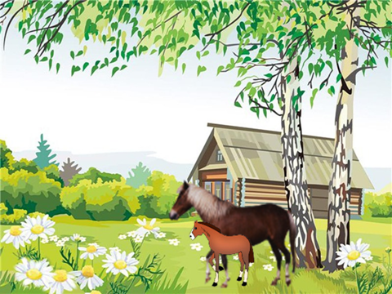

Выгнул шейку жеребенок –  
Сильной лошади ребенок,  
Только на копытца встал,  
Вслед за мамой побежал.

Ребята, у животных, как и у Вас, есть мамы, которые заботятся о них, животные нужны людям, потому что они приносят большую пользу для человека.

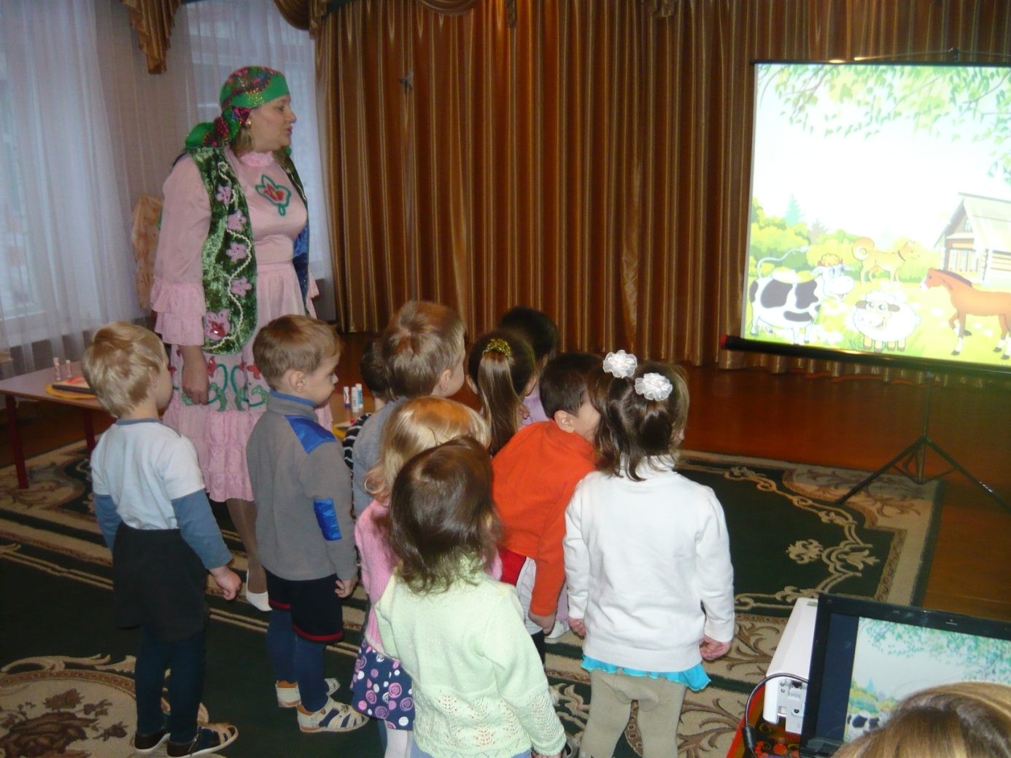

*(Дети с удовольствием подражают голосам животных. Воспитатель дает дополнительную информацию о том, почему они необходимы людям)*

Ребята, подошло время поить моих питомцев. Но, вот ведерки куда-то подевались (оглядывается по сторонам, обращает внимание детей на столы, где лежат ведра) Да вот же они! Ой! Совсем забыла, я же приготовила их, чтобы обновить немного и забыла… Ребята, Вы мне поможете? *Ответы детей:*Да! *(Амина апа показывает, как надо приклеить узоры, после чего каждый ребенок приклеивает по одному элементу…).*

Молодцы ребята! Какие красивые ведерки получились. Пойду напою своих животных, и мы можем возвращаться в детский сад (*Амина апа относит за занавес ведерки и приносит детям молоко в бутылке от «Йолдыз». Дети вместе с Амина апой благодарят Корову, прощаются с обитателями двора и под татарскую плясовую мелодию паровозиком отправляются в группу)*

